**ARQUITETURA DE SISTEMA**

GRUPO 4

EMERSON DA SILVA CARDOZO 1202659

GUILHERME SANTOS DA SILVA 1202780

JOÃO EVARISTO FURTADO 1202808

ROMULO DE ARAÚJO MAGALHÃES 1202967

SAMUEL DE MATOS REZENDE 1201218

**2º AULA**

**DEFININDO A ARQUITETURA DO SISTEMA**

1. **TECNOLOGIA**

Client / Server

Banco de dados free

1. **PERFORMANCE VS SEGURANÇA**

Privilegiamos a performance por ser um sistema que estará no domínio do usuário.

1. **MANUTENABILIDADE/MODIFICABILIDADE**

Usar uma linguagem de mercado pra facilitar a disposição de profissionais para fazer melhoras no sistema caso necessário.

1. **ESCALABILIDADE VS PERFORMANCE**

Privilegiamos a performance.

1. **TESTABILIDADE**

Automatização de testes no ambiente intranet, visando melhorar a atualização do sistema.

1. **USABILIDADE**

Destacar as principais de funcionalidades de acordo com o perfil do usuário do sistema.

**CENÁRIO DE ATRIBUTOS DE QUALIDADES**

**PERFORMANCE**

|  |  |
| --- | --- |
| **Parte do Cenário** | **Possíveis Valores** |
| Fonte de Estimulo | Usuário inicia o castrado de Ordem de Serviço. |
| Estimulo | Cadastro de OS. |
| Artefato | Sistema. |
| Ambiente | Normal. |
| Resposta | Dados são registrados na base de dados. |
| Métrica de Resposta | Gravar em tempo menor de 3 segundos |

**MODIFICABILIDADE**

|  |  |
| --- | --- |
| **Parte do Cenário** | **Possíveis Valores** |
| Fonte de Estimulo | Desenvolvedor. |
| Estimulo | Uma nova funcionalidade. |
| Artefato | Sistema. |
| Ambiente | Implantação de uma nova funcionalidade. |
| Resposta | Mudança não deve causar erros no sistema. |
| Métrica de Resposta | Tempo de implantação menor a 30 minutos. |

**3º AULA**

1. **Para o seu projeto avalie os cenários desenvolvidos no exercício anterior e avalie táticas para alcançar os atributos de qualidade.**

**USABILIDADE –** Melhorar a experiência do usuário com a aplicação, prático e amigável.

**MODIFICABILIDADE –** Facilidade na manutenção do código, para agregar novas funcionalidades, evolutivas e corretivas.

**SEGURANÇA –** Autenticação de usuários, criptografia de senhas, backup de dados, recuperação de log de acessos a regras de negócios críticas.

1. **Faça o ADD do seu projeto.**

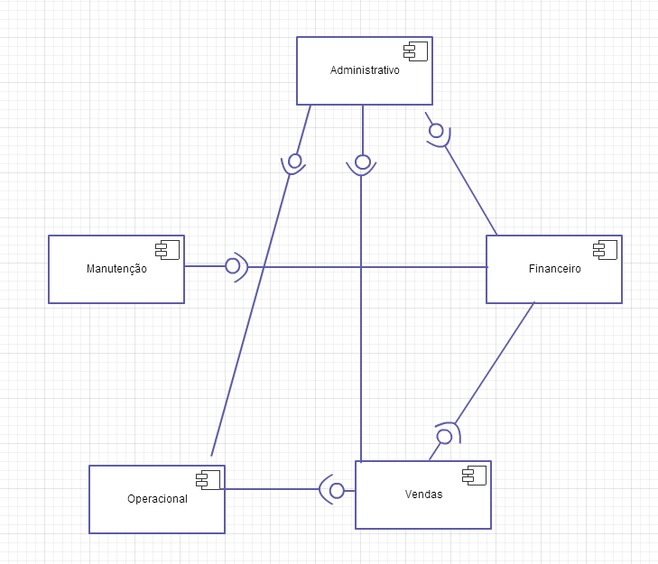

**4º AULA**

Crie o Diagrama de Implantação

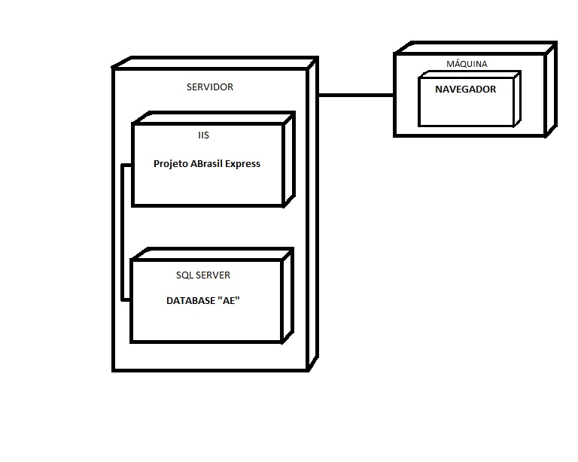

Crie o Diagrama de Pacotes

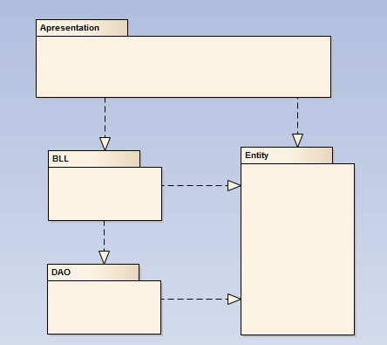

Crie o Pacote de Componentes



**5º AULA**

Arquitetura de Software – **VIABILIDADE**

1 – Avaliar onde há riscos tecnológicos.

* A utilização de uma tecnologia que não há restrição de uso e manutenção com viabilidade econômica – melhor custo benefício.

2 – Verifiquem se é necessário validar os conceitos de execução ou se é necessário uma PoC.

* Não a necessidade de PoC.

PLANILHA ATAM

|  |  |  |  |  |
| --- | --- | --- | --- | --- |
| Analise de Decisões Arquiteturais | | | | |
| **Cenário** | Expurgo | | | |
| **Atributo** | Performance | | | |
| **Estimulo** | Capacidade do Hard Disk abaixo de 30% | | | |
| **Resposta** | Melhora nas atividades do sistema ao consultar a base de dados | | | |
| **Decisão Arquitetural** | **Sentitividade** | **Tradeoff(Conflitos de Escolha)** | **Risco** | **Não Risco** |
| Robô Batch | S1 | T1 | R1 | N1 |
|  |  |  |  |  |
|  |  |  |  |  |
|  |  |  |  |  |
|  |  |  |  |  |
|  |  |  |  |  |
| **Razão** | Melhorar a estabilidade do sistema (S1), caso ocorra a guarda por um tempo determinado acima do determinado pela regulação interna este pdoe ser excluído (T1), no pior dos casos pode ocorrer o risco de falha na execução do robô (R1). | | | |
| **Diagrama Arquitetural** |  | | | |